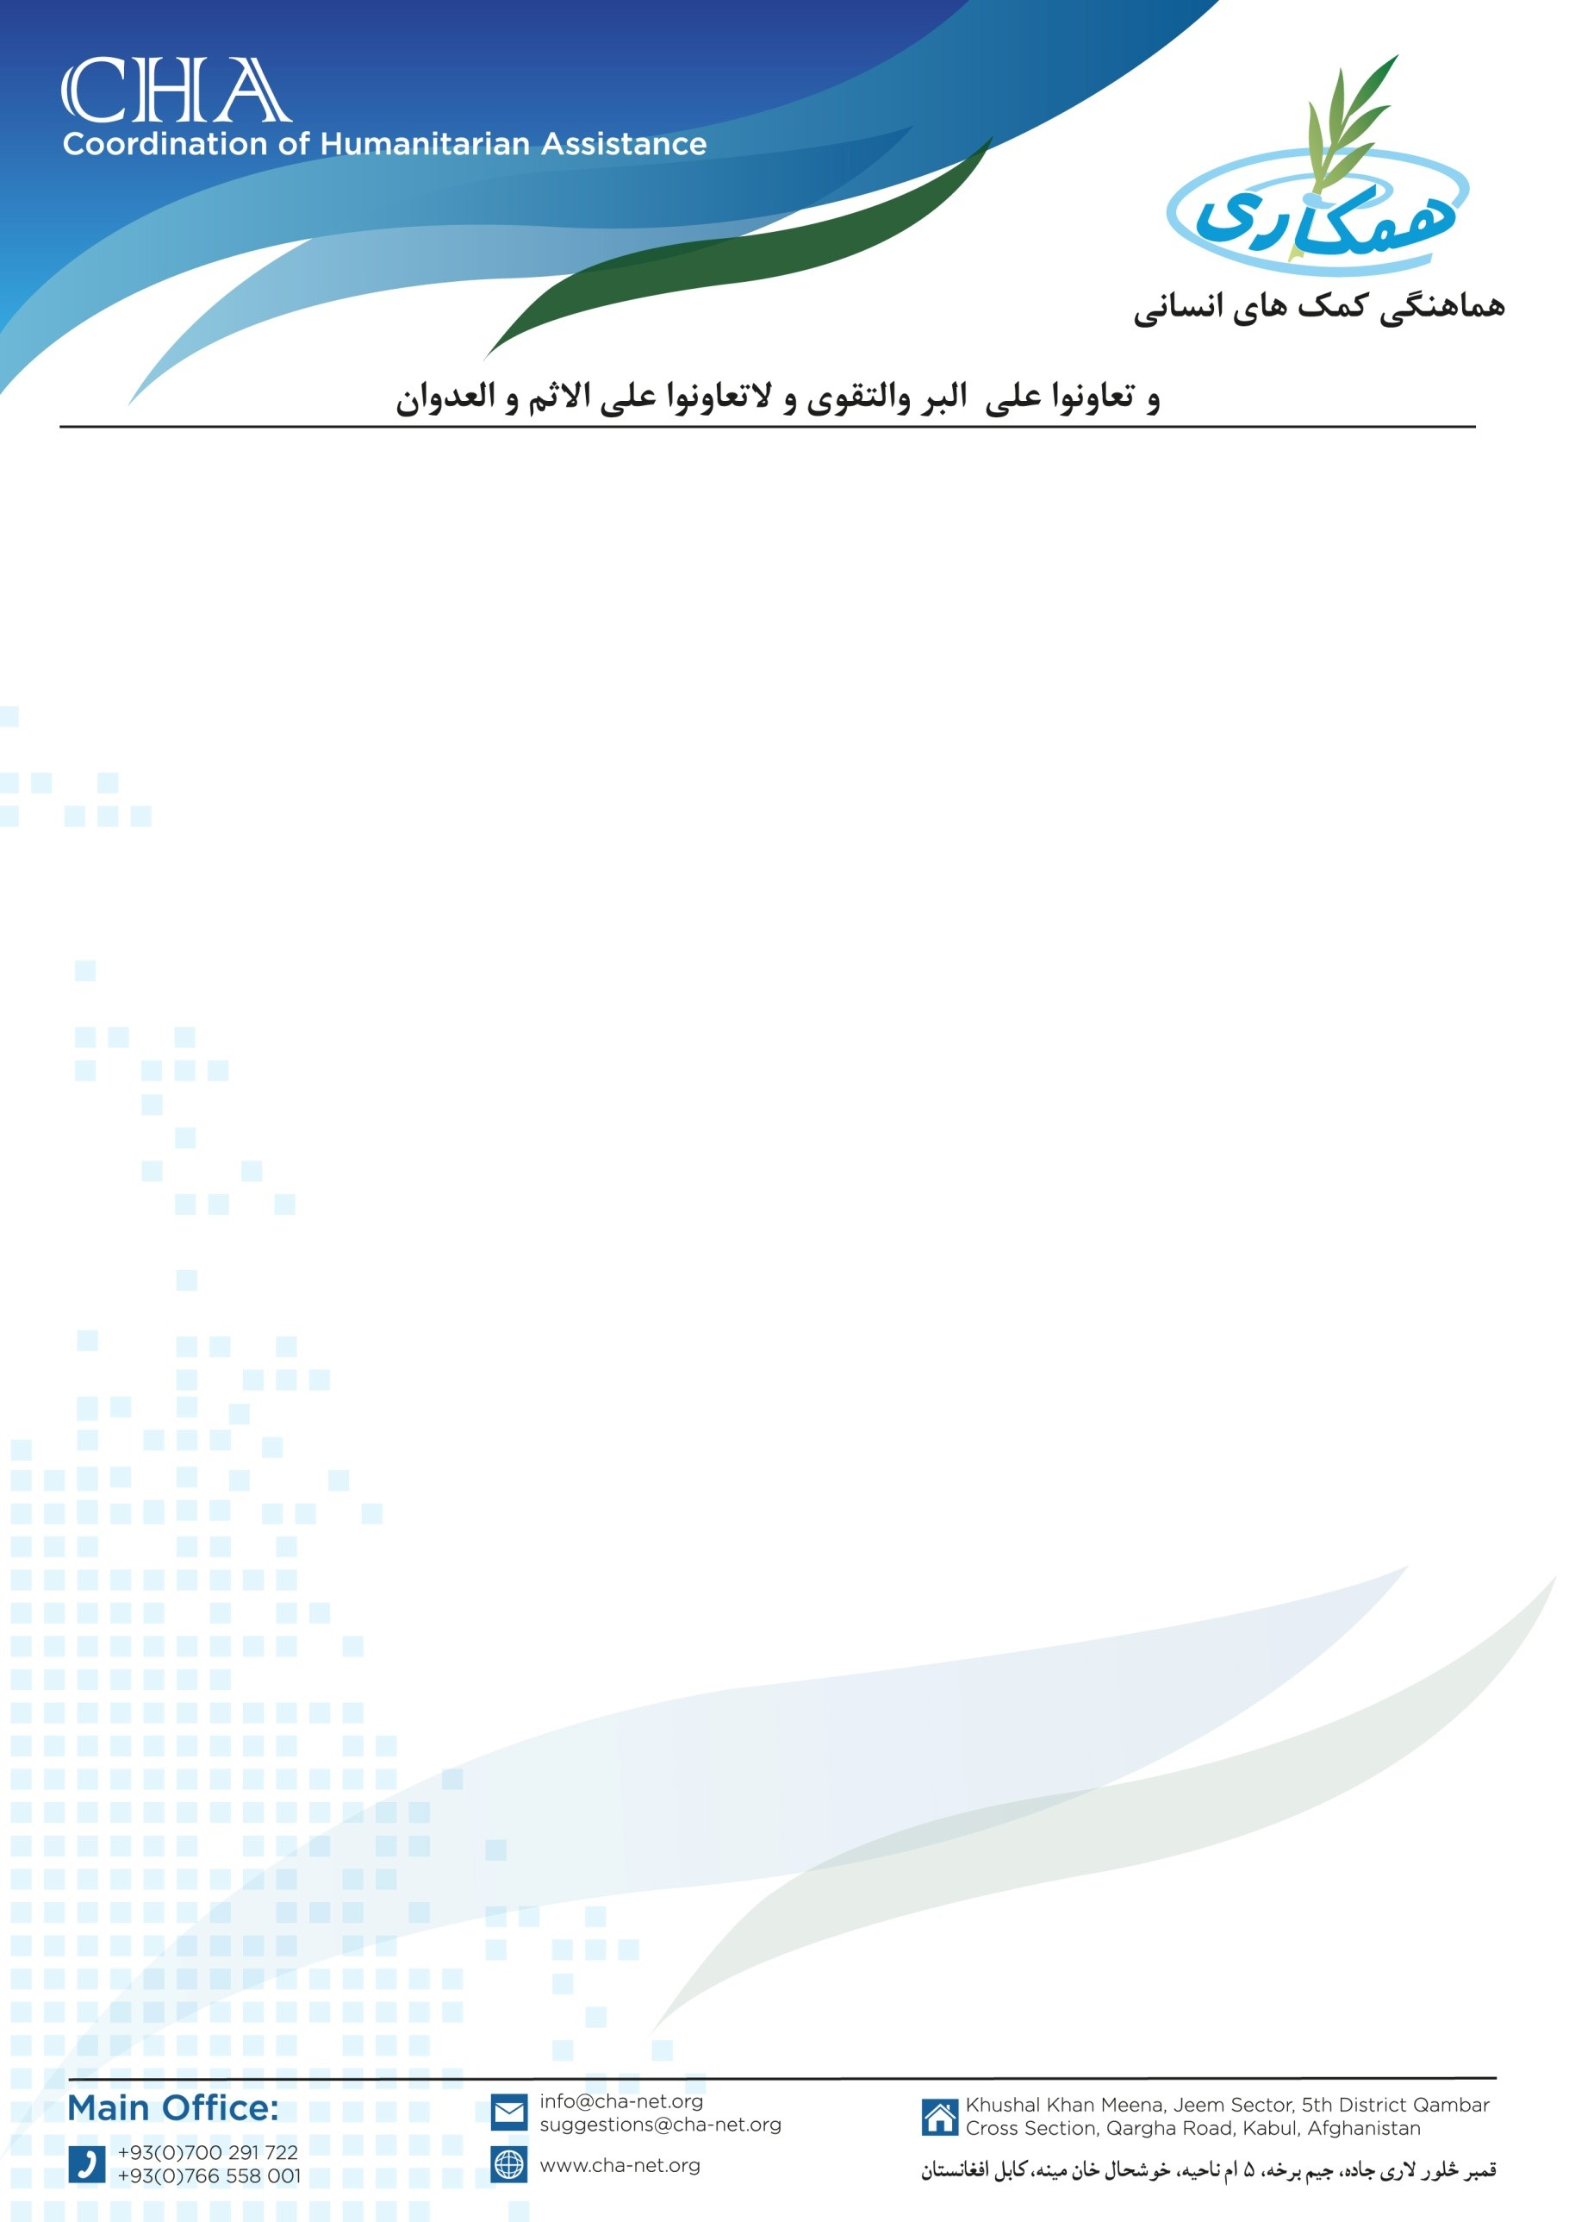

**اعلان خریداری گاو شیری**

مؤسسه هماهنگی کمک­های انسانی (CHA) به پروژه RFS خویش در ولسوالی­ ارغنداب ولایت قندهار برای خانواده­های مستحق گاو شیری؛ مواد غذایی حیوانی وادویه حیوانی خریداری مینماید. بناً شرکت­های محترم زراعتی یا مالداری که خواهان اشتراک در پروسۀ داوطلبی باشند، می­توانند سر از تاریخ نشر اعلان به دفتر ساحوی CHA مقیم ولایت قندهار درخواستی­های شان را تسلیم و شرطنامه را اخذ نمایند؛ تضمینات نقدا اخذ می­گردد.

تاریخ شروع اعلان و توزیع شرطنامه: 07/03/2024

تاریخ ختم اعلان و اخذ آفرها: /03/202414

نوت: برای اخذ شرطنامه موجودیت کاپی جواز، تاپه شرکت، معرفی خط نماینده و کاپی تذکره نماینده حتمی است.

آدرس: ولایت قندهار، شهرک عینو مینه دوم سرک 34 پشت سر کمپنی ماشینری FCO، دفتر ساحوی CHA مقیم ولایت قندهار.

تماس: /0729128664 0700701317/ 0865743007